
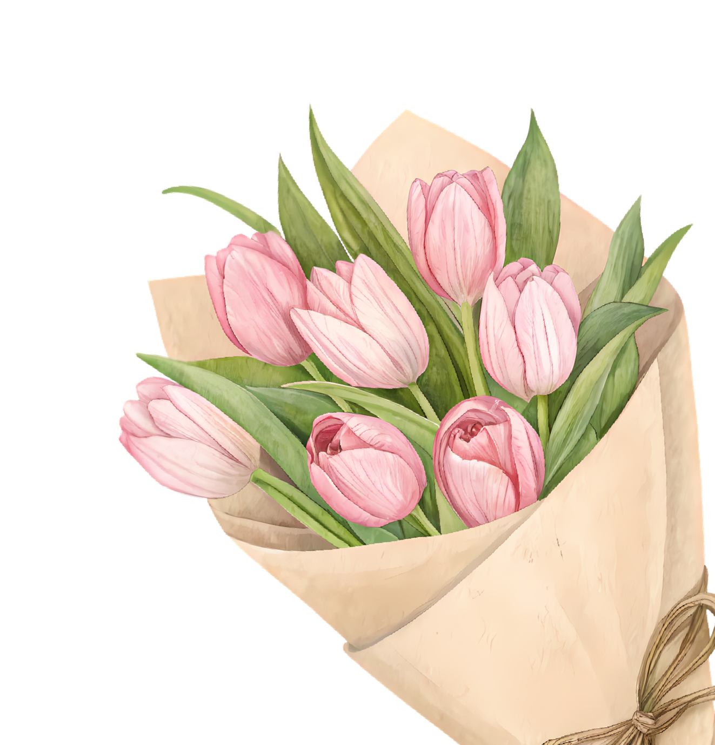
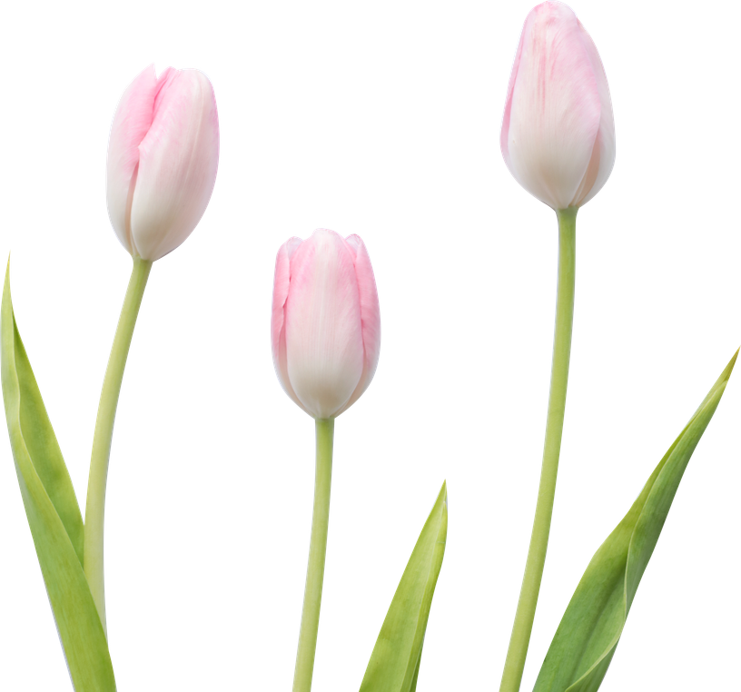
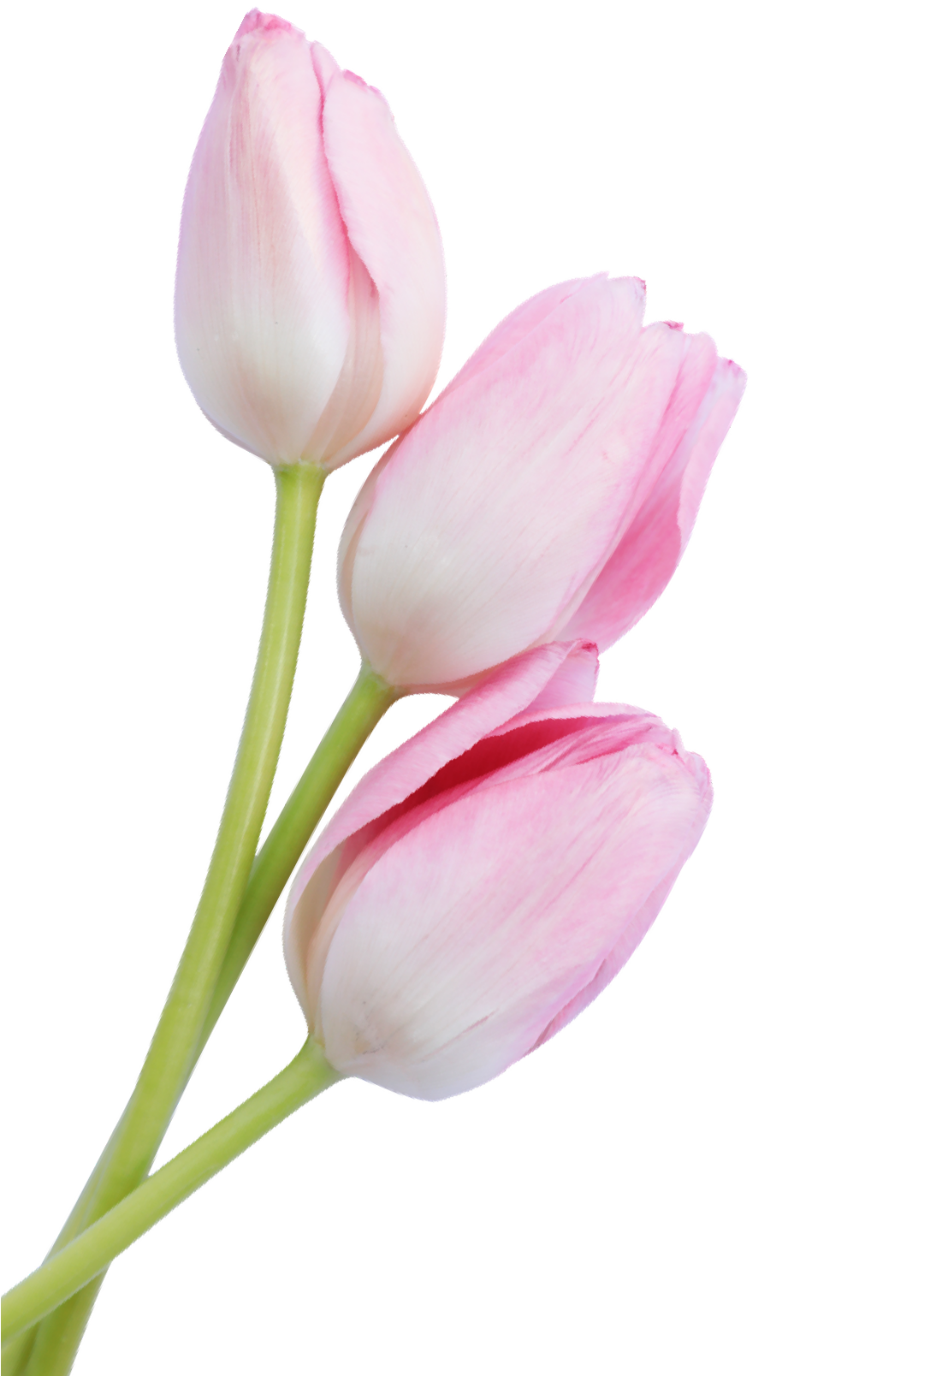

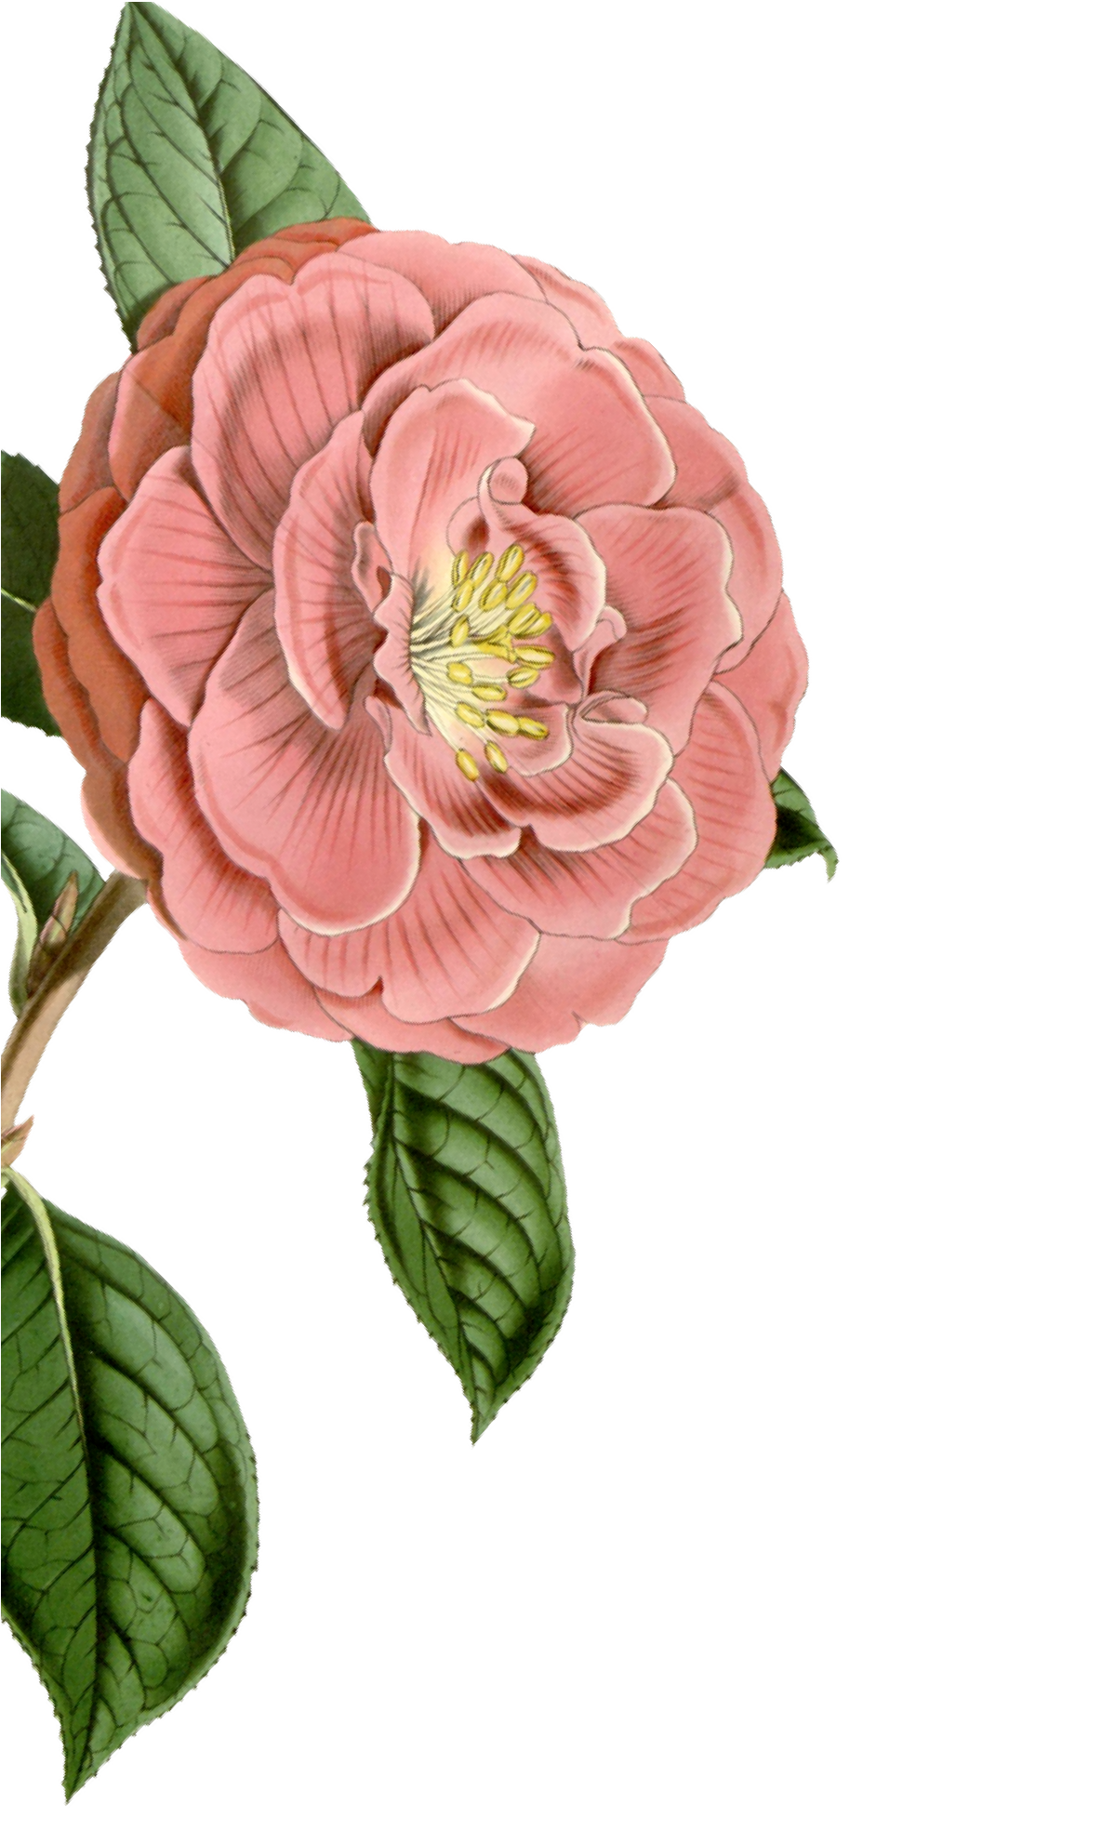

Priredba za Majčin dan
POZIVAMO VAS NA PRIREDBU
POVODOM MAJČINOG DANA 21.5.2026. (ČETVRTAK), U 18.00 SATI U KULTURNOM CENTRU.

Najljepša riječ na svijetu je MAJKA

